Årsmöte
2021
Verksamhetsberättelse 2020
Ekonomisk berättelse 2020
Förslag
Arbetsplan 2021
Budget 2021
9 februari

Föredragningslista vid ÅRSMÖTE med Lf 72 14 Juni av IOGT-NTO, den 9 februari
2021 kl. 18.30 digitalt via Jitsi Meet.

*******************************************************************
1. Årsmötets öppnande

2. Fastställande av antalet röstberättigade medlemmar

3. Fastställande av föredragningslista

4. Årsmötets behöriga utlysande

5. Val av mötesfunktionärer a) Ordförande
b) Sekreterare
c) 2 justerare tillika rösträknare

6. Styrelsens verksamhetsberättelse för 2020

7. Styrelsens ekonomiska berättelse för 2020

8. Revisorernas berättelse

9. Fastställande av resultat- och balansräkning

10. Beslut om ansvarsfrihet

11. Beslut om ersättningar

12. Motioner och förslag

13. Arbetsplan för 2021

14. Fastställande av budget för 2021

15. Beslut om antal ledamöter i styrelsen och deras mandattid

16. Val av styrelseledamöter a) Ordförande
b) Vice ordförande
c) Sekreterare
d) Kassör
e) Studieledare
f) ordinarie ledamot/ledamöter

17. Val av två styrelsesuppleanter

18. Val av två revisorer och två revisorssuppleanter

19. Val av valberedning

20. Val av ombud med suppleanter till distriktsårsmötet

21. Val av ombud med suppleanter till Byggnadsföreningens årsmöte

22. Ev. övriga val

23. Fastställande av tid för årsmötet 2022

24. Avslutning

Verksamhetsberättelse 2020
Lokalförening 0072 14 juni av IOGT-NTO avlämnar härmed verksamhetsberättelse för år 2020.

Styrelse
Under det gångna året har följande personer ingått i föreningens styrelse:

Ordinarie
Vid årsmötet valdes ingen ordförande men den valda styrelsen beslutade att – precis som tidigare - dela upp ordförandeskapet mellan sig enligt nedan.

Birgitta Olli vice ordförande ordförande januari-mars
Bo Högstedt kassör ordförande augusti
Roland Karlsson sekreterare ordförande juli
Maria Skans studieledare ordförande april-juni
Susanne Malmberg ledamot ordförande september-oktober
Eva Åhlström ledamot ordförande november-december

Revisorer
Tore Andersson ordinarie
Helena Lindström ordinarie
Bill Önneflod suppleant
Lennart Lundin suppleant

Valberedning
Kjell-Ove Oscarsson (sammankallande)
Peter Axelsson

Medlemmar
Vid slutet av 2020 hade föreningen 112 betalande medlemmar, vilket är betydligt färre än årsskiftet innan då vi hade 151 betalande medlemmar. Antalet bör dock tas med en nypa salt eftersom medlemsaviseringen krånglat och vi misstänker att många medlemmar helt enkelt inte fått sin avisering. Saken ska undersökas.

IOGT-NTOs strategiska inriktning

IOGT-NTOs kongress har i sin strategiska inriktning fastställt ett antal mål. I 14 Juni har vi förbundets mål som utgångspunkt när vi planerar vår verksamhet. De mål som lyftes fram för 2020 var
- IOGT-NTO är en modern, traditionell folkrörelse som erbjuder nykter gemenskap
- IOGT-NTO utmanar alkoholnormen
- IOGT-NTO driver en politik för ett nyktrare samhälle

Här nedan kommer en redovisning av vad föreningen gjort för att bidra till målen.

IOGT-NTO är en modern, traditionell folkrörelse som erbjuder nykter gemenskap Utdrag ur arbetsplanen:

IOGT-NTO-rörelsens internationella arbete är sedan länge utgångspunkt för föreningens verksamhet och under året ägnas minst ett par föreningsträffar åt internationella frågor, i första hand med koppling till de länder där IOGT har verksamhet.

Föreningen lämnar varje år ett bidrag till IOGT-NTO-rörelsens internationella arbete, under förutsättning att årets resultat är ett överskott.

Kulturen har en given plats i föreningsprogrammet.

Möten
Även 2020 började som vanligt och föreningen hade regelbunden mötesverksamhet i lokalerna på Klara Södra Kyrkogata 20, tisdagar klockan 18:30 under januari och fram till i början av mars. Sedan kom coronapandemin och allt ändrades. Till en början ställde vi in ett antal möten, men efter ett tag började vi hitta nya sätt att träffas. Mer om detta längre ner.

Under året har föreningen genomfört årsmöte, 8 styrelsemöten och 4 föreningsmöten med förhandlingar och diskussion om kommande program.

Vid föreningens årsmöte den 11 februari deltog Mia Westerdahl och Ponte Kiasisua, som jobbar på Klara Södra. Vi fick veta mer om deras vardag och vad som är viktigt för dem för att göra ett så bra jobb som möjligt och de fick veta mer om vår förening. Ett mycket värdefullt informationsutbyte. Även Robert Lindh, anställd inom IOGT-NTO Öst, deltog och berättade om planerna för det nybildade distriktet (Stockholm, Uppsala och Södermanland).

Internationellt
Internationella frågor är något som intresserar många medlemmar och är också en naturlig del av IOGT-NTO-rörelsens verksamhet. I februari gästades vi av Movendis (fd IOGT International) president Kristina Sperkova. Hon berättade om verksamheten i olika delar av världen, men också om de framgångar man haft inom FN, där man nu är en erkänd remissorganisation. Kristina förklarade också varför man bytt namn och vilka möjligheter det medfört.

Föreningen har även 2020 bidragit med 1 000 kr till IOGT-NTO-rörelsens internationella arbete.

Traditioner
De traditionella tävlingarna Musikleken, FM i Bangolf och Pumpen har haft sin givna plats i programmet under många år. Lyckligtvis kunde vi genomföra alla dessa även under 2020. Inför Musikleken genomfördes som vanligt en studiecirkel som bidrog till att vi kände oss extra laddade inför själva tävlingen. Resultatmässigt hamnade vi någonstans i mitten av prislistan, men som vanligt hade vi väldigt trevligt under tävlingen. Årets bangolfstävling genomfördes för omväxlings skull en solig och var försommarkväll på de fina banorna vid Tanto. Klubbmästare 2020 blev Helena Lindström och Linus Persson i dam- respektive herrklassen.

När Pumpen skulle genomföras var det mesta förändrat. Inga fysiska möten var möjliga så hela tävlingen skulle genomföras digitalt. Engagemanget var det inget fel på och det gick bättre än väntat – både tekniskt och resultatmässigt även om vi inte vann. Vi hamnade till slut på en delad 8:e plats.

Våra traditionella fester vid påsk och jul blev lite annorlunda, men mycket trevliga. Båda genomfördes digitalt via plattformen Jitsi Meet. Vid påskfesten målade alla ägg hemma på sin kammare – eller rättare sagt vid sin skärm - och sedan blev det en mer stillasittande tipspromenad på temat Grön. Julfesten inleddes med att alla berättade något julminne och vi fick höra många fina och roliga berättelser. Efter en klurig tipstävling kunde vi önska varandra god jul.

En ny tradition som infördes under 2020 var de promenader som genomfördes i olika stadsdelar – en perfekt coronaanpassad aktivitet. Den första promenaden hölls på föreningens födelsedag i Södra Ängby, där vår medlem Marja Weck Lönn guidade oss bland funkishus och spännande arkitektur. Under sommaren och hösten genomfördes även promenader i Traneberg & Ulvsunda, Tanto, Sickla & Hammarbybacken samt runt Svindersviken i Nacka. Vid de två sistnämnda promenaderna hade vi sällskap av en reporter och en fotograf från Accent, som ville dokumentera föreningsverksamhet i pandemitider. Det blev ett trevligt reportage i Accent.

Syhelgerna – som introducerades 2018 - genomfördes vid två tillfällen även 2020. Temat för vårens syhelg var ”Chanel” och för höstens dito ”Ull”. Kreativiteten var stor och många vackra kreationer färdigställdes eller i alla fall påbörjades.

IOGT-NTO utmanar alkoholnormen
Utdrag ur arbetsplanen:

En viktig del av föreningens verksamhet är möten kring alkohol- och narkotikapolitik, förebyggande och socialt arbete. Medlemmarna ska erbjudas att ta del av aktuell information och pågående aktiviteter inom dessa områden genom möten, studier och debatter.

Här fanns stora planer för att föreningen skulle vara medarrangör för Folknykterhetens Dag på Skansen. Hela arrangemanget fick förstås ställas in så vi får se om planerna kan förverkligas något annat år.

Övriga program inom detta ämnesområde har tyvärr också fått skjutas på framtiden men föreningens medlemmar deltagit aktivt i digitala arrangemang som andra ansvarat för, till exempel Folknykterhetens dag och möten hos Nykterhetshistoriska Sällskapet.

IOGT-NTO driver en politik för ett nyktrare samhälle
Utdrag ur arbetsplanen:

Så gott som alla föreningens medlemmar har tillgång till internet och e-post, vilket är föreningens huvudsakliga informationskanal. Informationsbladet Klara Nyheter med programinformation och resuméer skickas regelbundet ut till alla medlemmar som uppgivit sin e-postadress.

14 juni har tecknat avtal med ett nytt webhotell och samtidigt gjort om hemsidan med ny design. Sidan uppdateras kontinuerligt och ska alltid innehålla aktuell information om kommande program och resuméer från genomförda aktiviteter.

Under hösten 2020 fick vi möjligheten att ha tre intressanta samtal; Anders A Aronsson, nyvald ordförande i det nya distriktet IOGT-NTO Öst, Mats Gunnarsson, regionpolitiker i Kumla och tidigare bl a förbundsordförande i UNF samt Simon Svensson, vd för Våra Gårdar. Vi fick veta allt från vad som är på gång i det nya distriktet och vilka frågor som kan dyka upp på en regionpolitikers bord till hur Våra Gårdars medlemmar hanterar sina fastigheter när nästan all fysisk verksamhet har avstannat.

Medlemskap
14 juni har även under den gångna verksamhetsperioden varit medlem i:

Stockholms Godtemplares Första Byggnadsförening (1 380 andelar)
NBV Öst

Representation

Distriktsårsmöte
År 2020 var året när hela IOGT-NTO organiserades om. De 23 distrikten slogs ihop till åtta nya distrikt. Vi i Stockholms distrikt tillhör nu IOGT-NTO Öst. Det gamla distriktet lades ner under våren och direkt efter det mötet hölls det första årsmötet för det nya distriktet och Anders A Aronsson valdes till ny ordförande. Delar av vårens årsmöte ajournerades till hösten och föreningens representanter vid samtliga tillfällen var Ingrid Sjölin, Eva Åhlström, Per Åke Lundin och Ingela Klangsäter Wrebo.

NBV
Nykterhetsrörelsens Bildningsverksamhet (NBV) förändrade för något år sedan sin organisation och demokratiska process. NBV Stockholm ingår numera i NBV Öst tillsammans med Uppland, Södermanland och Östergötland. Inget fysiskt medlemsmöte hölls under 2020, men information från NBV har skickats ut via e-post.

Byggnadsföreningen
Även inom Stockholms Godtemplares första byggnadsförening blåser förändringens vindar. Ett arbete pågår för att slå samman föreningen med Distriktstemplets Byggnadsförening. Beslut om sammanslagningen fattades vid det på grund av pandemin uppskjutna årsmötet den 15 juni och det slutliga genomförandet beräknas ske i början av 2021. Föreningen representerades vid årsmötet av Tore Andersson, Elisabeth Larsson, Bo Högstedt, Ingrid Sjölin, Birgitta Olli, Susanne Malmberg och Maria Skans. I styrelsen ingår Tore Andersson och Elisabeth Larsson (ledamöter) samt Ingrid Sjölin och Maria Skans (suppleanter) som representanter för föreningen. Birgitta Olli ingår i valberedningen.

Slutord
Detta har sannerligen varit ett mycket annorlunda år där både tålamod och uppfinnings-förmåga har satts på prov. Efter två ganska vanliga månader ändrades allt på grund av coronapandemin. Till en början ställde vi in de flesta möten i hopp om att allt snart skulle gå över, men efter några veckor insåg vi att det inte skulle bli så. Önskan att ses ökade och vi hittade en lämplig digital plattform – Jitsi Meet – som vid ett flertal tillfällen kom att tjänstgöra som digital föreningslokal. Det visade sig att det gick alldeles utmärkt att ha såväl äggmålartävling och föredrag som föreningsmöten på detta sätt. Under hösten har vi därför kunna ha en regelbunden verksamhet, vilket vi är mycket glada för.

Vi fortsätter att ses digitalt i början av 2021, men hoppas att vi med vaccinets hjälp kan återgå till fysiska möten längre fram under 2021. Vi har många spännande programpunkter att se fram emot.

Styrelsen vill tacka dem som på olika sätt medverkat i föreningens aktiviteter eller på annat sätt stöttat föreningen under 2020. Vi ser fram emot ett nytt år med nya möjligheter.

Styrelsen

Stockholm i februari 2021

Birgitta Olli Bo Högstedt Roland Karlsson

Maria Skans Eva Åhlström Susanne Malmberg

Programresuméer 2020 Bilaga 1

14 januari – Julgransplundring
Vi började det nya verksamhetsåret med vår traditionella julgransplundring. Kvällen inleddes med kokt korv med bröd. Sedan skulle vi sätta knorren på grisen, Kjell-Ove lyckades bäst till välförtjänta applåder. Fiskdamm och kaffe fanns förstås också på menyn. Vi genomförde också första studiecirkelträffen inför Musikleken. Här var det musik av bl. a. Ravi Shankar och Avicii på programmet.

21 januari – Studiecirkel
Vi genomförde träff 2 av studiecirkeln inför Musikleken. Vi lyssnade på mycket varierad musik samtidigt som samtalade om artisterna och deras verk. Avsnittet handlade om kompositörer och musikstilar och omfattade så skilda artister som Frida Hyvönen, Mikis Theodorakis, Jenny McLeod, John Denver, Mireille Mathieu och Pjotr Tjajkovskij.

22-23 januari Syhelg
Totalt ett tiotal personer samlades under helgen för att ta tag i olika textila utmaningar. Vi hade två gästartister från Örebro, roligt med samarbete med andra föreningar. Temat för helgen var Chanel och några kämpade på med traditionella jackor med bandkantningar och CCknappar. Helgen gav som vanligt möjlighet till många intressanta samtal. Dags igen 10 – 11/10 tema ULL
28 januari – Studiecirkel
Sista träffen handlade både om musik och danser. Mest överraskande var nog Trihn Cong Son från Vietnam. Vi lyssnade på några sköna låtar och fick lära oss mer. Kvällen innehöll också Queen, Miriam Makeba, Taylor Swift . Los Jaivas samt portugisiska dansen Vira och Kosackdans. Vi provade inte på att dansa.

4 februari – Musikleken
Vi träffades hemma hos Bo Högstedt och efter intagen Mulligatawnysoppa tog vi oss an uppgifterna. Som vanligt slet vi med de uppgifter som låg utanför vår musikaliska sfär, men vi hade kul och löste de flesta frågorna. Med tanke på att vi bara var 8 personer var vi nöjda.

11 februari – Årsmöte
Före de formella förhandlingarna intogs potatisgratäng med kallskuren rökt skinka och rostbiff ackompanjerat av grönsaker och dryck. Avslutades med välsmakande chokladkaka med lakrits. Allt närproducerat av medlemmar. Före årsmötet gästades vi av Mia och Ponte från Byggnadsföreningen som berättade om hur verksamheten i IOGT-NTO-gården fungerar idag. Förhandlingarna löpte på med en välfylld verksamhetsberättelse, god ekonomi och en gedigen arbetsplan med en del nya inslag. Allt klubbades igenom med säker hand av mötesordföranden Kjell-Ove Oscarsson.
Se, det var ett möte att minnas.
18 februari - Liljevalchs

25 februari -Kristina Sperkova – Movendi International
Ordföranden för Movendi International (fd IOGT International) Kristina Sperkova gästade oss och berättade om Movendis arbete, som i första hand är inriktat på internationellt påverkansarbete i alkoholfrågan. Man har lyckats uppnå status och respekt inom t ex FN och WHO, där man numera är en självklar deltagare. En nyckel till framgång är att man påvisat att alkoholen spelar en viktig roll för att uppnå resultat i 14 av de 17 mål för hållbar utveckling som FN antagit. Namnbytet till Movendi fick också en förklaring och själva namnet betyder rörelse eller sätt att leva.
3 mars – Karin Schilt visar sitt Gotland
Karin Schilt har varit sommargotlänning i hela sitt liv och besöker numera sin ö även andra tider på året. Nu tog hon oss med på en resa i ord och stämningsfulla bilder till sitt paradis på norra delen av ön, en bra bit från turiststråken, och avslutade med vackra närbilder av vilda blommor i grannskapet.

10 mars – Föreningsmöte
Ett vanligt föreningsmöte – trodde vi. Men det visade sig bli det sista ”riktiga” mötet innan Coronan slog sina klor i både föreningsliv och resten av samhället. Efter detta möte ställdes in princip alla träffar under resten av våren in.

17, 24, 31 mars
Inställt p g a Coronaviruset.

7 april – Påskfest
Att ha en påskfest är ju en tradition så inte kan vi låta ett virus komma emellan – vi får bara göra på ett annat sätt. Vi lyckades hitta ett sätt att koppla upp oss via internet så att vi faktiskt kunde ha både en äggmålartävling och en tipspromenad. Ja, det blev kanske inte så mycket till promenad, men 12 kluriga frågor med den gemensamma nämnaren BO hade Eva Åhlström knåpat ihop och som av en händelse var det Bo Högstedt som vann tävlingen. Äggmålartävlingen vanns av Thomas Olli. Totalt deltog ett 15-tal personer.

14, 21, 28 april, 5, 12 maj
Inställt pga Corona

19 maj -Föreningsmöte
Vårt första digitala föreningsmöte fungerade utmärkt med 11 deltagare. Vårt huvudsakliga inslag utgjordes av idéande om höstens verksamhet. Detaljplaneringen överlämnas till styrelsen. Vi försäkrade oss också om att alla mådde bra. Vi var också överens om att det var ett kul återseende, även på detta nya sätt. Tre månader är en lång tid utan fysiska möten.

21 maj – Folknykterhetens dag
I avsaknad av firande på Skansen togs initiativet till ett webbsänt firande tillsammans med Nykterhetshistoriska Sällskapet. Kl 14.00 anslöt alla som ville till det digitala mötesrummet, det var ca 30 personer från runt om i landet.
Mötet inleddes med välkomsthälsning av NHS ordförande Karin Hagman. Delar av nykterhetsorkestern VirrVarr(Ylva, Lars-Ola och Per) inramade det hela med folkmusik. Inledningsvis bjöds Tierpspolska. IOGT-NTO:s förbundsordförande Johnny Mostacero framförde en hälsning och därefter tog Anna Carlstedt vid och berättade om rösträtts- och nykterhetskämpen Emilie Rathou. Mötet avslutades med musik av VirrVarr.
Det blev en trevlig knapp timma med mersmak för fler digitala föreläsningar. Hela mötet spelades in och kan ses via NHS hemsida.

14 juni – Födelsedagspromenad
För första gången sedan mitten februari fick vi möjlighet att träffas live. Utomhus med social distans var vi 17 st som fick ta del av Marja Weck Lönns kunskaper om Södra Ängby. Det blev en initierad och supertrevlig promenad i ett område, som många av oss kanske aldrig hade fått uppleva annars. Föreningens födelsedag avslutades med medhavd picknick i Judarskogens naturreservat. Tack för trevlig dag.
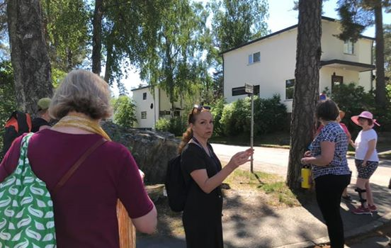
Marja berättar om Södra Ängby. Foto: Lotta Nordh

22 juli – Promenad i en del av Bromma
Promenaden började vid Stockholms geografiska medelpunkt i Traneberg. Under ett par timmar upplevde vi Tranebergs smalhus och nybyggen. Kungsholmens villastads spretiga villabebyggelse. Ulvsundas 1600 tals slott, frikyrka och koloniträdgårdar. Minnebergs historia och 1980 tals nybygge. Vandringen avslutades vid den olympiska arenan Tranebergsängen. Vi hade verkligen tur med vädret soligt men svalt.

30 juli – Vandring i Tanto
Några av föreningens medlemmar träffades för att gå en vandring i Tanto, främst Tanto Södra Koloniförening men även i promenadparken. Lena Karlsson var ciceron och berättade från områdets historia. Sedan gick vi till familjen Karlssons kolonilott i Tanto Norra Koloniförening för lite fika.

19 augusti – KM i Bangolf
Vi var 15 deltagare, varav 14 spelade i årets KM. Det brukar vara i maj, men vart skjutet till nu p.g.a. Corona. Vi spelade i år på Tantogårdens betongbanor vid Hornstull. Bollen rullade snabbt och många puttmissar vart det. Några av favoriterna fick därmed höga siffror, vilket inte är bra. Vann det hela gjorde Lucas Nilsson, gästspelare från förbundsstyrelsen, samt Helena Lindström på 42 och 45 slag vardera. Sägas skall även att Helena vann även herrklassen om man bortser från vår gäst. När det hela var över kunde man köpa sig en varm korv i kiosken, vilket flera gjorde, eller ta sig en fika.

27 augusti – Vandring: Hammarbybacken och Sicklasjön
Trots hotande regnmoln tog vi oss an utmaningen att bestiga Hammarbybacken, 93,5 möh. Väl uppe på toppen hade de mörka molnen dragit iväg vi fick njuta av en fantastisk vy över Stockholm. Backbestigningen följdes av ett ”uppmärksamhets-quiz” där det gällde att bl a ha haft koll på skyltar, träd och olika landmärken. Roland Karlsson vann tävlingen. Kvällen avslutades med att några tappra själar vandrade runt Sicklasjön och lyckades hitta tillbaka till Sickla trots att mörkret då sänkt sig.
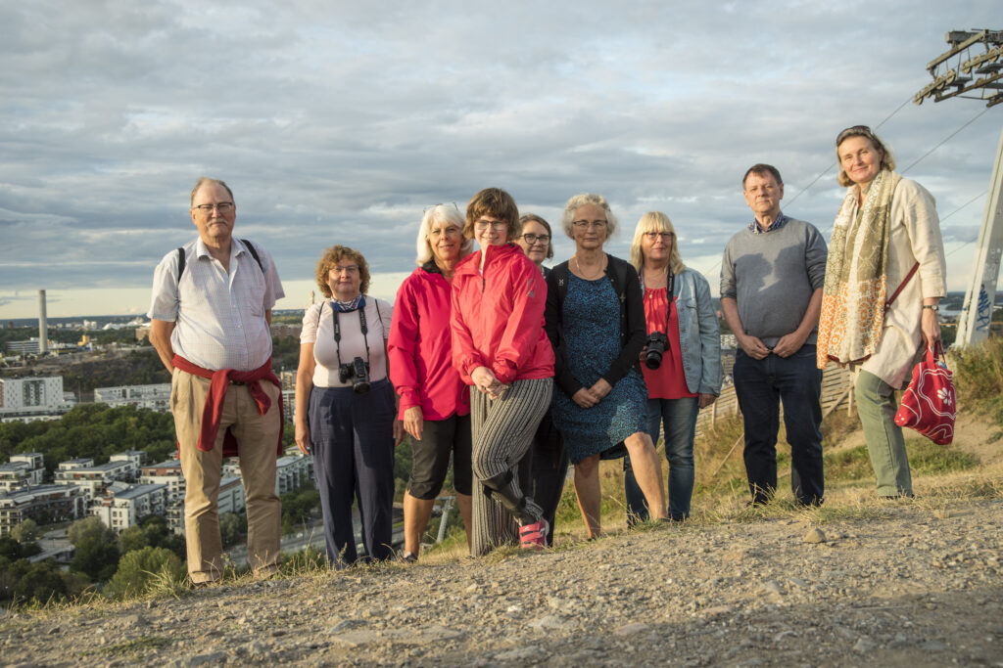

15 september – Vandring runt Svindersviken
Vi laddade med fika på Värnet, högst upp på Finnberget, med storslagen men för dagen något beslöjad utsikt över stora delar av Stockholm. Vandringen gick sedan till Kvarnholmen, där vi beundrade kulturskyddade funkishus, moderna nybyggen och charmiga lekplatsen Lilla Kvarnholmen. Via Svindersviksbron och en lång trappa tog vi oss ner till strandpromenaden på andra sidan och följde den via Marinstaden med bostäder på vattnet, anrika Svindersviks gård och Villa Kullen till änden på viken och sedan tillbaka till Finnberget, medan mörkret sänkte sig över oss och bävrarna nere i viken.

Accentreportage

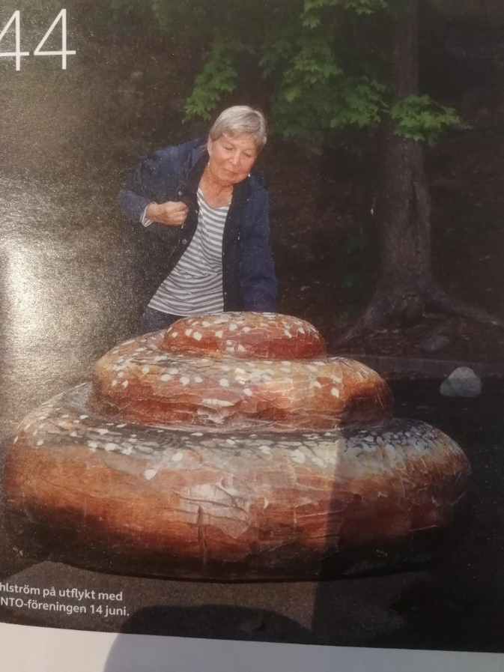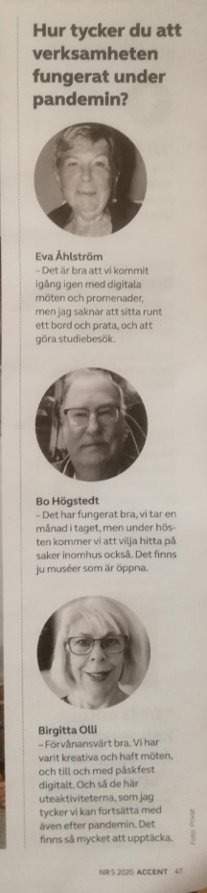

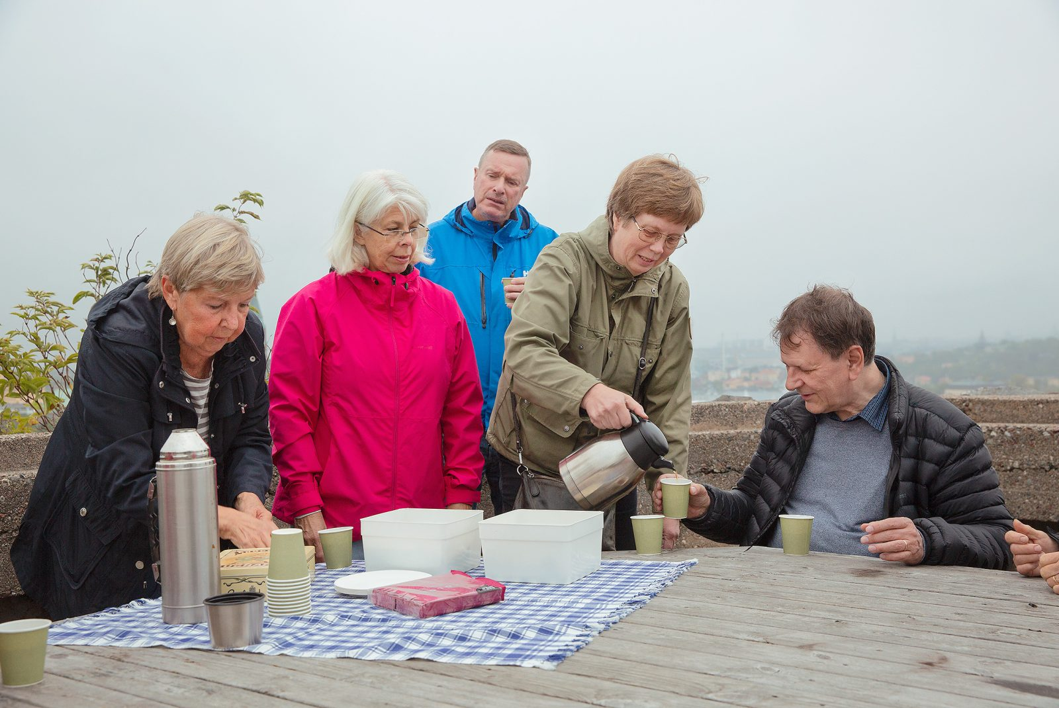
Eva Åhlström dukar upp medan Helena Lindström häller upp kaffe till Roland Karlsson. Birgitta Olli och Gunnar Lindström väntar på sin tur. Foto: Sara Mac Key.

Förändrat föreningsliv: Längtar efter fester
14 juni är en mycket aktiv IOGT-NTO-förening. Pandemin har tvingat medlemmarna att uppfinna nya sätt att mötas – digitalt, men också på promenader.
Av: EVA EKEROTH
15 december 2020 kl 12:44
Det är kväll i slutet av augusti. IOGT-NTO:s lokalförening 14 juni har samlats för att bestiga Hammarbybacken i södra Stockholm. Birgitta Olli, initiativtagare till turen, uppmanar oss att vara uppmärksamma när vi går.
– När ni kommer ner blir det frågor på sådant vi sett, så det gäller att ha ögonen med sig, säger hon.
Vi börjar i Sickla i Nacka kommun, men strax tar en träbro oss över Sickla kanal och vi befinner oss i Stockholm. Det lutar rejält uppför. När vi når toppen är utsikten magnifik. Vi ser nöjesparken Gröna Lund, Globen och finlandsfärjorna vid Värtahamnen. Borta vid Gärdet stiger två luftballonger mot skyn.
Tillbaka i Sickla äter vi medhavd matsäck och svarar på de utlovade frågorna. Segrare i frågesporten blir Lena och Roland Karlsson. De uppskattar den här formen av aktivitet.
– Roligast är att de som hållit i vandringarna har varit så väl förberedda,
säger Lena Karlsson.

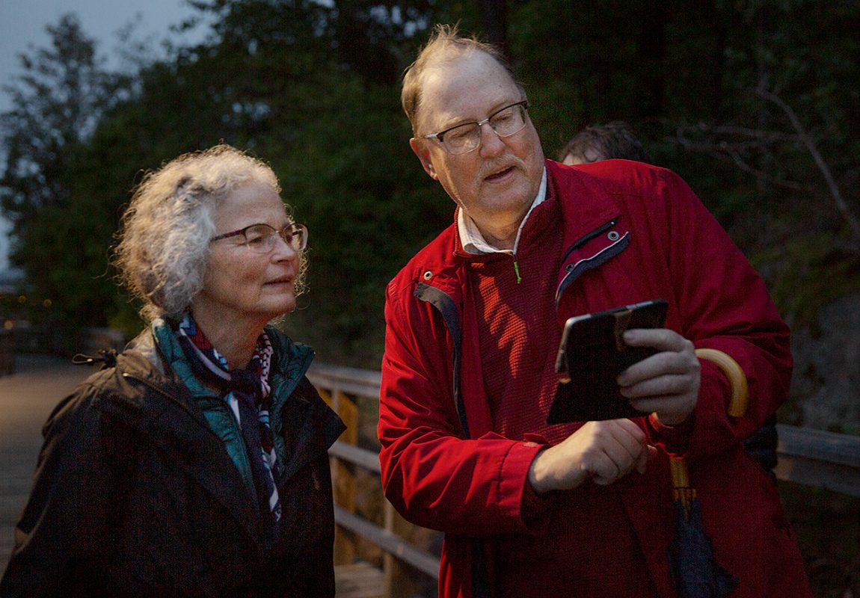
Lena Karlsson och Bo Högstedt försöker urskilja vad som står på telefonen i mörkret. Foto: Sara Mac Key.

Några veckor senare är det dags igen. Denna gång blir det promenad runt Svindersviken, också det i Nacka. Vi börjar på Finnbergets topp där initiativtagaren Eva Åhlström bjuder på fika. Trots det dimmiga vädret är utsikten fantastisk.
Men Eva Åhlström saknar tiden före epidemin.
– Vi brukade träffas varje tisdag, men under hela våren sågs vi inte alls. Nu har vi kommit igång igen med digitala träffar och promenader, men jag har ingen bil så jag kan bara vara med om utflykterna sker på gångavstånd hemifrån, säger hon.

Efter fikat går vi via Kvarnholmen och över nya Svindersviksbron. Här blandas gammal och ny bebyggelse. Bland annat ett område med villor på vattnet. Flera av husen har båtparkering utanför dörren.
– Inget för den som har småbarn eller berusade gäster, konstaterar Bo Högstedt, och pekar på de smala trädäcken som omgärdar husen.
Han stannar till vid ett flytande växthus, bundet som en jolle intill en
av villorna.
– Det här måste jag bara fota, säger han och tar upp telefonen.
”Vandringarna tror jag att vi kommer att
fortsätta med.”
Roland Karlsson
Mörkret faller medan vi traskar vidare längs vattnet. Det hinner bli helt mörkt innan vi är tillbaka.
– Jag tycker ändå att vi har visat att man kan ha den här typen av aktiviteter även när det inte är sommar, konstaterar Helena Lindström.
14 juni är en aktiv förening som vanligtvis har möten varje tisdag. Förutom en utflykt på föreningens födelsedag, den 14 juni, och en bangolf-tävling varje sommar, brukar mötena ske inomhus. Bland annat bjuds intressanta gäster in till utfrågning i heta stolen, eller för att hålla ett eget sommarprat och spela sin favoritmusik.
Museibesök och föredrag har varvats med stickkaféer, syhelger, studiecirklar och tävlingar som Musikleken och Pumpen. Och så fester förstås: påskfest, julfest och julgransplundring.

Nu ser det annorlunda ut. Efter att mars månads möten ställts in beslöt föreningen att årets påskfest skulle hållas digitalt.
– Vi målade ägg tillsammans digitalt och röstade om vilket ägg som var
finast. Och så hade vi frågesport med påsktema. Det brukar vi alltid ha, säger Bo Högstedt.
De flesta vill dock ha fester och föreningsträffar i lokalen framöver.
– Men vandringarna tror jag att vi kommer att fortsätta med. Det är i alla fall något vi har pratat om, säger Roland Karlsson.

22 september – IOGT-NTO Öst
Sedan i våras tillhör vi i Stockholm IOGT-NTO Öst tillsammans med Uppland och Södermanland. Dess ordförande Anders A Aronsson gästade oss digitalt och berättade om det nya distriktet. Ett extra årsmöte kommer att hållas i oktober där man bl a kommer att dra upp riktlinjerna för 2021. Vi pratade även lite om folkhögskolornas situation nu i pandemitider eftersom Anders även är engagerad där.

29 september – 0-100
Bosse ledde oss i en frågesport där alla svar skulle vara en siffra mellan 0 och 100. Stor spännvidd på frågorna satte minne och fantasi på prov. Mötet genomfördes digitalt.

6 oktober – Föreningsmöte
Månadens ordförande Susanne ledde mötet som behandlade inkomna skrivelser och rapporter samt diskuterade vi kommande verksamhet. Mötet genomfördes digitalt.

13 oktober – Glamour I huvudet på en regionpolitiker

Mats Gunnarsson, regionråd i Örebro berättade om sin vardag i politiken. Det blev ett spännande panorama av frågor i stort och smått. Här fanns allehanda viktiga beslut och tillfälligheter som påverkar vardagen, vi fick oss till livs allt från vikten av en skrivares pla
cering till alkohol – och narkotikafrågornas närvaro och aktualitet i det regionala arbetet. Mötet genomfördes digitalt.

20 oktober – Doktor Glas
Vårt första försök med dagverksamhet, främst tänkt som komplettering till våra ordinarie möten på tisdagskvällar. Tanken har varit att göra museibesök o. l. för de som har möjlighet på dagtid. Denna gång provade vi den nya vandringen i appen med Krister Henriksson, där vi får följa Doktor Glas’ anteckningar från sin praktik. Vandringen är 2,3 km, ibland på kullersten och börjar på Klara Östra Kyrkogata. Sedan går vi förbi Rosenbad via Riksdagshuset, Slottet, Stortorget, Kungsträdgården, Jakobs kyrka och avslutar på Strömgatan. Vandringen har tio stopp där vi får oss till livs lite längre avsnitt ur Doktor Glas. Det är en fascinerande berättelse om doktorns förhållande till sin patient Fru Gregorius och hennes man. Krister Henriksson gör det hela mycket levande. Berättelsen och vandringen inbjuder också till att på ett tydligare sätt lägga märke till statyer och andra minnesmärken som vi till vardags bara går flyktigt förbi. En väl använd fm på ca 1 tim 15 min, som avslutades med lunch. Rekommenderas!

29 oktober – Thielska galleriet
På morgonen den 29e skärpte Region Stockholm regelverket kring Covid 19. Museibesök mm avråddes. Detta innebar att vi med kort varsel tvingades ställa in vårt första fysiska möte på länge. Beklagligt, men vi är noga med att följa myndigheternas rekommendationer. Två medlemmar som inte nåddes av vårt sena meddelande genomförde besöket i ett glest besökt muséum och njöt av besöket.

3 november – Västmanland
Västmanland är för många ett ganska okänt landskap även om det ligger väldigt nära oss i Stockholm. Helena och Birgitta guidade oss genom geografi och historia i sitt hemlandskap. Som avslutning hade vi förstås en frågesport. Temat var kända personer från Västmanland och efter tretton frågor stod Eva Åhlström som segare.

10 november – Vet ni?
Maria Skans lotsade oss igenom en frågesport om kvinnohistoria. Frågorna var knepiga, för att inte säga svåra. Frågorna hade svårighetsgrader från 1 – 5 inom olika områden och vi valde att tävla i ett format som passade det digitala genomförandet. Vi hann med tre omgångar till 10 poäng för segraren. En omgång krävdes det 9 omgångar och en gång endast tre. Kvinnorna i svarspanelen dominerade.

19 november – Pumpen
Så har vi då genomfört Pumpen – Praktiskt Ungdomsmästerskap På En Natt -som det en gång uttyddes till. Denna gång blev det helt digitalt, vilket gav oss en riktig utmaning. Trots att vi är vana och bra på att organisera, var det svårt att förutse allt som kunde inträffa. I slutändan blev det ändå ganska bra och alla kämpade av hjärtans lust med de svåra frågorna. Här ser du den glada skaran. #pumpen 2020 #iogtntororelsen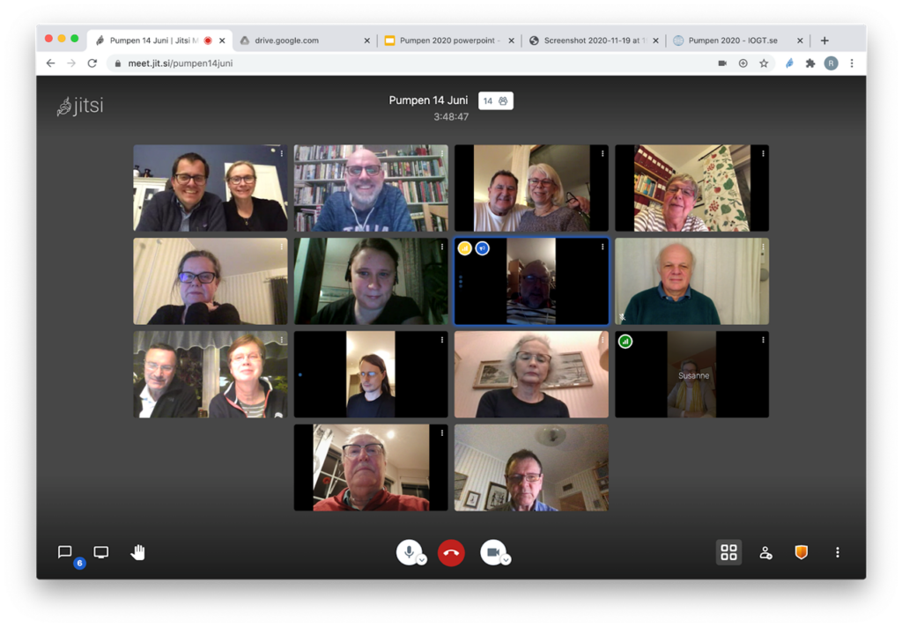

24 november – Heta stolen med Simon Svensson
Simon är sedan ett drygt år tillbaka VD för Våra Gårdar. Han kunde berätta om ett år som inleddes med stora planer, men där allt förändrades i mars i och med att Coronan kom att överskugga allt i Sverige och världen. De biografer som finns inom Våra Gårdar har i princip varit stängda sedan i mars och många husägande föreningar kämpar med att få allt att gå ihop. Ett litet ljus i tunneln tycks dock finnas nu i december när troligen också samlingslokaler kan komma att få extra stöd.

1 december – Föreningsmöte
Årets sista föreningsmöte genomfördes digitalt och ägnades till största delen åt programplanering för våren eller rättare sagt åt att spåna program. Vi lyckades få fram många bra alternativ för både fysiska och digitala möten. Pandemins fortsättning får avgöra hur verksamheten kommer att se ut.

8 december – Julfest
Årets julfest fick genomföras digitalt. Tråkigt att inte kunna ses IRL, men väldigt trevligt att se alla, också några mer sällsynta gäster. Det gladde oss alla. Förutom att vi delade kära minnen från gångna jular hade vi som vanligt en rolig frågesportstund med frågor av Eva. I år var temat bak och gav ett varierat frågebatteri. Fikat intogs förstås enskilt och varierade också det stort, allt från gröt och skinkmacka till lussebulle. Mötet avslutades med tillönskan om God Jul och att vi förhoppningsvis möts igen på Trettondagen.
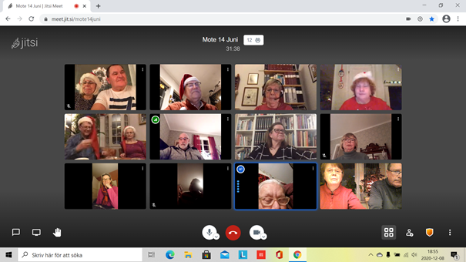

RESULTATRÄKNING
 |  |  | UTFALL |  | UTFALL |  | BUDGET
INTÄKTER |  |  | 2020-12-31 |  | 2019-12-31 |  | 2020
Gåvor |  |  | 2 400,00 |  | 0,00 |  | 0,00
Medlemsavgifter |  |  | 5 600,00 |  | 7 300,00 |  | 0,00
Arrangemang |  |  | 1 545,00 |  | 7 826,00 |  | 10 000,00
Int./Thailand |  |  | 0,00 |  | 0,00 |  | 500,00
Lotterier |  |  | 1 180,00 |  | 2 500,00 |  | 2 400,00
Tävlingsvinster |  |  | 0,00 |  | 0,00
 |  |  | 10 725,00 |  | 17 626,00 |  | 12 900,00
KOSTNADER
Arrangemang |  |  | 1 151,00 |  | 7 465,50 |  | 7 000,00
Int./Thailand |  |  | 1 000,00 |  | 1 000,00 |  | 1 000,00
Lotterier |  |  | 1 250,00 |  | 830,00 |  | 1 000,00
Deltagaravgifter |  |  | 300,00 |  | 800,00 |  | 800,00
Porto och trycksaker |  |  | 11,00 |  | 560,00 |  | 500,00
Styrelsen |  |  | 0,00 |  | 0,00 |  | 0,00
Gåvor/uppvaktningar |  |  | 1 830,00 |  | 733,00 |  | 0,00
Nya aktiviteter |  |  | 0,00 |  | 0,00 |  | 0,00
Hemsida |  |  | 1 587,00 |  | 1 640,00 |  | 1 500,00
Diverse |  |  | 0,00 |  | 0,00 |  | 0,00
 |  |  | 7 129,00 |  | 13 028,50 |  | 11 800,00
Resultat före finansiella intäkter
och kostnader |  |  | 3 596,00 |  | 4 597,50 |  | 900,00
Finansiella intäkter och
kostnader
Räntor |  |  | 0,00 |  | 0,00 |  | 0,00
Finansiella kostnader |  |  | -985,50 |  | -1 057,50 |  | -900,00
Upplösning |  |  | 0,00 |  | 0,00 |  | 0,00
Resultat efter finansiella intäkter
och kostnader |  |  |  |  |  |  | 0,00
Bokslutsdispositioner
Reservering verksamhet |  |  | 0,00 |  |  |  | 0,00
ÅRETS RESULTAT |  |  | 2 610,50 |  | 3 540,00 |  | 0,00

BALANSRÄKNING
TILLGÅNGAR |  |  |  |  | 2020-12-31 |  | 2019-12-31
Kassa |  |  |  |  | -130,74 |  | 37,26
Plusgiro/Bank |  |  |  |  | 13 494,48 |  | 9 715,98
Förutbetalda kostnader och
upplupna intäkter |  |  |  |  | 0,00 |  | 0,00
Andelar |  |  |  |  | 1 001,00 |  | 1 001,00
Andel, Ansvars aktiefond Sverige |  |  |  |  | 34 103,10 |  | 34 103,10
Andel, Ansvars avkastningsfond |  |  |  |  | 49 741,93 |  | 49 741,93
Aktiefonden GodFond |  |  |  |  | 54 615,39 |  | 54 615,39
Inventarier |  |  |  |  | 1,00 |  | 1,00
Årets resultat |  |  |  |  | 0,00 |  | 0,00
SUMMA TILLGÅNGAR |  |  |  |  | 152 826,16 |  | 149 215,66
SKULDER OCH EGET KAPITAL
Upplupna kostnader och
förutbetalda intäkter |  |  |  |  | 3 000,00 |  | 2 000,00
Årets resultat |  |  |  |  | 2 610,50 |  | 3 540,00
Eget kapital |  |  |  |  | 147 215,66 |  | 143 675,66
SUMMA SKULDER OCH EGET KAPITAL |  |  |  |  | 152 826,16 |  | 149 215,66
 |  |  | Marknadsvärde, fonder 2020-12-31
 |  |  | Ansvars Aktiefond |  |  |  | 180 900,09
 |  |  | Ansvars Avkastningsfond |  |  |  | 55 111,15
 |  |  | GodFond |  |  |  | 164 534,49
 |  |  |  |  |  |  | 400 545,73
Vår revisionsberättelse avgiven 2021-02-01
Tore Andersson |  |  | Helena Lindström

Förslag till arbetsplan år 2021 för lf 72 14 juni

14 Juni har följande mål för sin verksamhet

- 14 juni är till för medlemmarna, och medlemmarna hjälps åt att utveckla föreningen

- 14 juni förmedlar information om aktuella frågor inom IOGT-NTO:s verksamhetsområden
- 14 juni erbjuder ett varierat program som stimulerar till ökad delaktighet
- 14 juni har en regelbunden mötesverksamhet

I IOGT-NTO:s strategiska inriktning för 2020 - 2021 finns följande mål
- IOGT-NTO är en modern, traditionell folkrörelse som erbjuder nykter gemenskap
- IOGT-NTO utmanar alkoholnormen
- IOGT-NTO driver en politik för ett nyktrare samhälle

I 14 juni har vi förbundets mål som utgångspunkt, när vi planerar vår verksamhet. Den ska innehålla såväl information och diskussion kring aktuella frågor om alkoholpolitik, demokrati och solidaritet som mer lättsamma aktiviteter i nykter gemenskap.

Under 2020 bildades det nya distriktet IOGT-NTO Öst, där Stockholmsdistriktet slogs ihop med Sörmlands- och Uppsaladistrikten. Nu ser vi fram emot samarbete och gemensam utveckling i vårt nya distrikt. På grund av den pågående Coronapandemin får vi vänta ytterligare ett tag på fysiska möten där vi kan träffas ”på riktigt”, men till dess fortsätter den nya distriktsstyrelsen och de anställda i distriktet att utveckla formerna för möten och andra kontakter i digital form. Under våren ska vi delta i ett digitalt valmöte för att bland annat utse ombud till sommarens kongress.

Kongressen den 30 juni – 4 juli blir även den digital, för första gången i förbundets historia. Det blir en annorlunda kongress, där många kommer att sakna den vanliga gemenskapen och de personliga mötena, men det blir ändå en mötesplats för diskussion om viktiga framtidsfrågor. Kongressen ska också välja en ny förbundsordförande.

IOGT-NTO är en modern, traditionell folkrörelse som erbjuder nykter
gemenskap
Under 2020 har föreningen utvecklat verksamhet i nya former – digitala möten med intressanta medverkande och utomhusaktiviteter. Den traditionella verksamheten i egna lokaler kan förhoppningsvis återupptas under året, men till en början fortsätter planeringen en månad i taget med hänsyn till regler och rekommendationer från Folkhälsomyndigheten.
IOGT-NTO-rörelsens internationella arbete är sedan länge en naturlig utgångspunkt för föreningens verksamhet och under året ägnas minst ett par föreningsträffar åt internationella frågor, i första hand med koppling till de områden där vår internationella organisation Movendi har verksamhet.

Föreningen lämnar varje år ett bidrag till IOGT-NTO-rörelsens internationella arbete, under förutsättning att årets resultat är ett överskott.

Kulturen har en given plats i föreningsprogrammet. Studiebesök på ett av Stockholms många museer ingår i planerna även i år men får antagligen vänta till hösten.

Bland föreningens medlemmar finns ett antal aktiva pensionärer, som gärna vill ha nykter gemenskap även dagtid. För 2020 planerades museibesök och liknande för daglediga, men bara en sådan aktivitet kunde genomföras. Så snart det blir möjligt vill styrelsen inbjuda till fler aktiviteter på dagtid.

Föreningens uppskattade Sommarprogram, där en medlem eller annan intressant person berättar och spelar sin favoritmusik, har inte varit möjliga att genomföra i pandemitider. Men fler spännande sommarpratare är vidtalade och kommer att medverka senare under året.

Några aktiviteter är sedan flera år ett måste i föreningens program och kommer givetvis att finnas med även 2021. Dit hör till exempel klubbmästerskap i bangolf, jul- och påskfest. Föreningen tävlar i NBV:s Musikleken och i IOGT-NTO:s riksomfattande tävling Pumpen, där vi alltid deltar med har höga ambitioner och ofta hamnar högt upp på resultatlistan.

En uppskattad ny tradition är ”syhelger” en gång per termin, då intresserade medlemmar tar med sig symaskiner och aktuella sömnadsprojekt till IOGT-NTO-gården och syr tillsammans.

En annan ny tradition, som har alla förutsättningar att bli lika uppskattad, är att vi träffas utomhus på trettondagen för att grilla korv och prata om planer och förväntningar inför det kommande året.

Föreningens födelsedag den 14 juni firas alltid med en utflykt. I år planeras ett besök i det nybyggda området ovanför Tollare folkhögskola i Nacka.

IOGT-NTO utmanar alkoholnormen
En viktig del av föreningens verksamhet är möten kring aktuell alkohol- och narkotikapolitik, förebyggande och socialt arbete. Medlemmarna ska erbjudas att ta del av aktuell forskning, information och pågående aktiviteter inom dessa områden genom möten, studier och debatter. Föreningen och medlemmarna ska också vara beredda att agera snabbt – tillexempel genom insändare eller kontakter med beslutsfattare – i frågor som kan uppstå inom något av verksamhetsområdena.
Medlemmarna uppmanas också att delta i aktiviteter som Stockholms IOGT-NTO-distrikt ordnar, särskilt under Folknykterhetens vecka. Styrelsen hoppas att Folknykterhetens dag i år ska kunna firas i och vid Ordenshuset på Skansen och är beredd att (liksom 2020 då firandet måste ställas in) ansvara för samordningen av arrangemangen.

IOGT-NTO driver en politik för ett nyktrare samhälle
För att ge medlemmarna bättre underlag för aktiviteter som utmanar alkoholnormen och för att delta i den aktuella debatten har vi ambitionen genomföra en studiecirkel om aktuell alkoholpolitik. Några program planeras också med inbjudna experter på alkohol- och narkotikapolitik. Vi är tacksamma för närheten till IOGT-NTO:s centrala kansli i Stockholm, som gör det lätt för oss att få centralt anställda och förtroendevalda som medverkande.
Kommunikation
Så gott som alla föreningens medlemmar har tillgång till internet och e-post, vilket är föreningens huvudsakliga informationskanal. Informationsblad med programinformation och resuméer skickas regelbundet ut till alla medlemmar som uppgivit sin e-postadress. Terminsprogram skickas ut två gånger per år. På föreningens hemsida 14juni.se finns information om kommande program och resuméer från genomförda möten och andra aktiviteter.
Ekonomi
Föreningen har en god ekonomi och strävar efter att den ska fortsätta att vara god. Den huvudsakliga inkomstkällan numera är från förbundet utbetalda medlemsavgifter. Intäkterna från lotterier är inte längre lika betydande, men utgör ett välkommet tillskott. Medlemmarna uppmuntras att prenumerera på Miljonlotter.

Övrigt
Föreningen är delägare i Stockholms Godtemplares 1:a Byggnadsförening och genomför vanligtvis de flesta av sina aktiviteter på IOGT-NTO-gården i Klara, Klara Södra Kyrkogata 20. Men under första halvåret 2021 kommer möten och andra aktiviteter att genomföras digitalt eller utomhus.

Föreningen ska bedriva regelbunden mötesverksamhet varje vecka, normalt på tisdagar och bara i undantagsfall någon annan veckodag. Programmet ska vara varierat med såväl allvarliga som mer lättsamma inslag. Rörelsens verksamhetsområden ska avspeglas i föreningens program. Föreningsmöte med förhandlingar ska hållas minst två gånger per termin.

Budget 2021

INTÄKTER |  |  | BUDGET |  | BUDGET
 |  |  | 2021 |  | 2020
Arrangemang |  |  | 3 000,00 |  | 10 000,00
Int./Thailand |  |  | 500,00 |  | 500,00
Lotterier |  |  | 1 000,00 |  | 2 400,00
Medlemsavgift |  |  | 5 000,00
 |  |  | 9 500,00 |  | 12 900,00
KOSTNADER
Arrangemang |  |  | 3 000,00 |  | 7 000,00
Int./Thailand |  |  | 1 000,00 |  | 1 000,00
Lotterier |  |  | 1 000,00 |  | 1 000,00
Deltagaravgifter |  |  | 500,00 |  | 800,00
Porto och trycksaker |  |  | 0,00 |  | 0,00
Gåvor/uppvaktningar |  |  | 1 200,00 |  | 500,00
Hemsida |  |  | 1 700,00 |  | 1 500,00
 |  |  | 8 400,00 |  | 11 800,00
Resultat före finansiella intäkter
och kostnader |  |  | 1 100,00 |  | 900,00
Finansiella intäkter och
kostnader
Räntor |  |  | 0,00 |  | 0,00
Finansiella kostnader |  |  | -1 100,00 |  | -900,00
Upplösning |  |  | 0,00
Resultat efter finansiella intäkter
och kostnader |  |  | 0,00 |  | 0,00
Bokslutsdispositioner
Reservering verksamhet |  |  | 0,00 |  | 0,00
BUDGETERAT RESULTAT |  |  | 0,00 |  | 0,00

Styrelsens förslag

1. Ersättningar

Styrelsen föreslår

att ersättning ges för havda kostnader och att bilersättning utbetalas enligt statlig skattefri norm, för närvarande 18:50/mil.

2. Årsmöte 2022

Styrelsen föreslår

att föreningens årsmöte 2022 genomförs den 15 februari.

